Расписание уроков дистанционного обучения 3 класс на 21 мая
В случае отсутствия интернет соединения, задания будут высылаться на телефоны в группы по ВАЙБЕРУ или VK.
Четверг, 21.05.2020 | Урок | Время | Способ | Предмет | Тема | Ресурс | Домашнее задание  обратная связь
 | 1 | 8.30-9.00 | С помощью ЭОР | Английский язык  Егорова О.А. | “Повторение” | 1. Посмотреть ролик:  https://www.youtube.com/watch?v=PvKYSH40VqE  2. Выполнить тренировочные задания:  http://abcdetomsk.narod.ru/grammar/verb/modals_exercise_e.htm | Повторить правило стр. 90-91 в учебнике.
 | 2 | 9.10-9.40 | С помощью ЭОР | Физическая культура Славиковский В.В. | Передача мяча на месте.  Жонглирование мячом. | В контакте (весь класс) Youtube  Просмотреть видео по ссылке (мышкой наведите стрелку на эту ссылку, нажмите кнопку Ctrl и щёлкните ссылку):  Выполнить комплекс упражнений.  Стр. 38 электронного учебника В.И Лях Физическая культура предметная линия учебников.  https://www.youtube.com/watch?v=M5VzlkbTvj4  https://www.youtube.com/watch?v=zQ22tAcwdl4 | Не задано
 | 3 | 9.50-10.20 | Самостоятельная работа | Русский язык Довичева Н.А. | Повторение изученного материала. | В контакте (весь класс)  Подключиться и выйти на связь через VK, вайбер  1.Выполнить задания по картинкам:  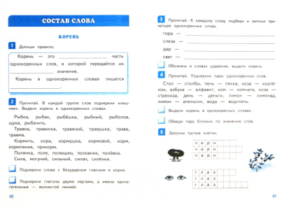  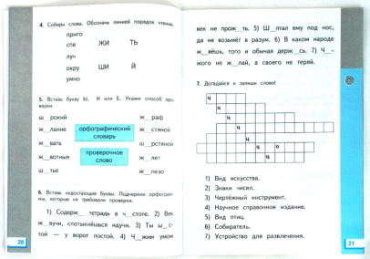 | Не задано
 | Завтрак 10.20 – 10.50
 | 4 | 10.50-11.20 | С помощью ЭОР | Литературное чтение  Довичева Н.А. | Итоговый урок. | В контакте (весь класс)  Подключиться и выйти на связь через VK, вайбер  1.Перейти по ссылке и познакомиться с творчеством писателя:https://youtu.be/OPrqUhAdthU  2.Прислать голосовое сообщение или видео чтения произведения из любой части учебника. | Не задано
 | 5 | 11.30-12.00 | Самостоятельная работа | Изобразительное искусство Довичева Н.А. | Твои творческие достижения | В контакте (весь класс)  Подключиться и выйти на связь через VK, вайбер  - Сделать выставку своих рисунков и прислать фото.  - Рисование по желанию | Не задано

